**Heeft jouw vereniging al een aanschuif marketeer?**   
Stel je eens voor dat een accountant meekijkt met jullie financiën. Of een marketeer die jullie helpt met teksten op jullie website. Dat er een poole van vrijwilligers klaarstaat om jullie te helpen bij een uitvoering. Dat jullie geholpen worden met de verduurzaming van jullie pand.   
Onmogelijk? Wij denken van niet. Hoe dan? Lees snel verder.   
   
**Vitaliteitsprogramma voor culturele verenigingen**   
In 2025 zijn wij gestart met een Vitaliteitsprogramma in de gemeenten Nunspeet, Harderwijk en Ermelo**. En daar komt vanaf heden {naam gemeente} bij!**  
In dit programma kijken wij samen naar jouw vereniging hoe vitaal deze is en wat er nodig is om deze nog vitaler te maken.   
   
**Hoe gaat het nu echt met jouw vereniging?**   
Daar zijn we heel benieuwd naar, we noemen dit een check op vitaliteit. Maar wat is precies een vitale vereniging? Met dit plaatje wordt het duidelijk:   
   
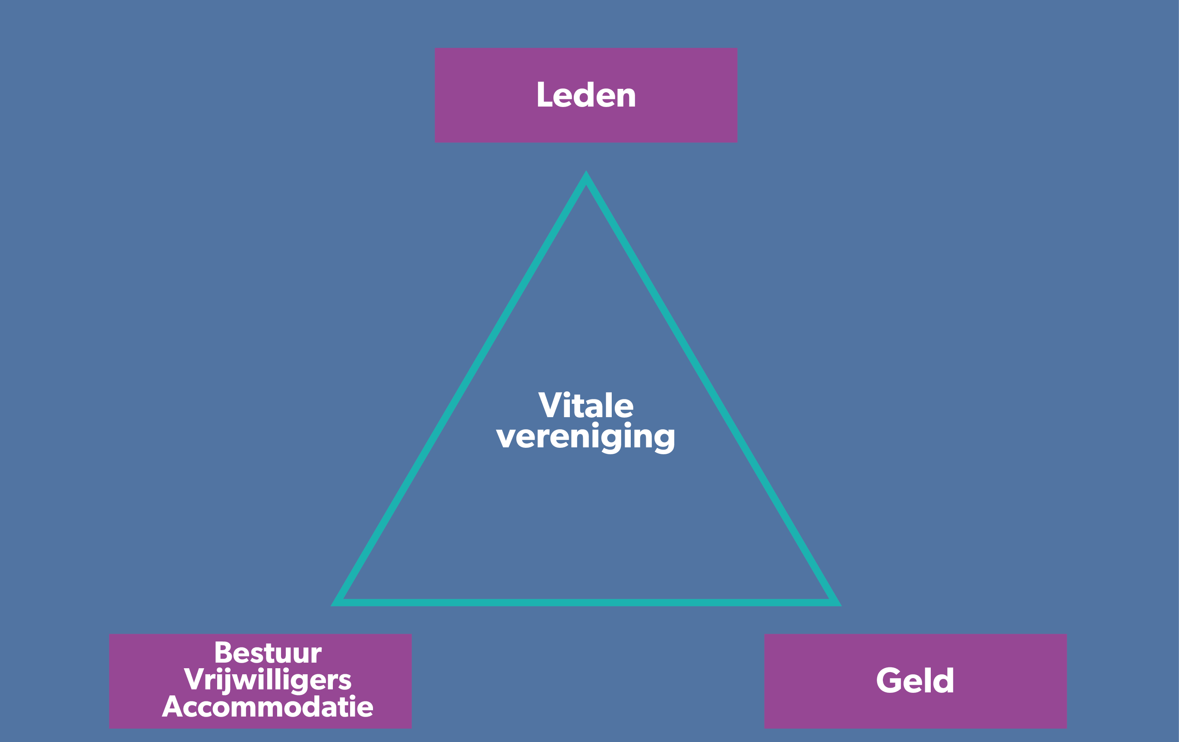   
   
Een vitale vereniging is een vereniging die financieel gezond is en voldoende leden heeft met een natuurlijk verloop. Een vitale vereniging heeft voldoende vrijwilligers voor allerlei hand- en spandiensten en weet zich te presenteren en te profileren. Bij een vitale vereniging doen leden met plezier mee en ze zijn bereid zich in te zetten voor hun club. Het hebben, beheren of vinden van een goede accommodatie voor de activiteit én ontmoeting is een essentieel aspect van vitaliteit.    
   
**Wat houdt het Vitaliteitsprogramma precies in?**    
De eerste stap is het invullen van een online vitaliteitsscan. Uit de beantwoorde vragen komt een bepaalde score, wat een eerste analyse geeft over de vitaliteit van jouw vereniging.    
Je wordt begeleid door jouw lokale cultuurverbinder. Samen bespreken we de uitkomsten van de scan en bepalen we de specifieke behoeften van jouw vereniging. Vervolgens zoeken we naar concrete oplossingen en middelen om de vitaliteit van jouw vereniging te versterken. Dit doen we o.a. door kennis en kunde te halen vanuit het bedrijfsleven.   
   
**Wat levert het op voor jouw vereniging?**   
Jouw vereniging is door deelname aan dit programma klaar voor de toekomst. Het draait om plezier, het uit kunnen oefenen van jullie passie en het samenkomen van enthousiaste leden.    
Maar bijvoorbeeld ook het in kunnen zetten van een professional die jullie helpt met de zichtbaarheid van jullie vereniging.    
   
**Wat kost het jouw vereniging?**   
Deelname aan het programma is gratis, dit is een programma wat gefinancierd wordt vanuit de gemeenten, Meedoen is de kunst en het Cultuur- en Erfgoedpact.   
Door mee te doen vragen we een tijdsinvestering van ongeveer 20 uur voor een periode van een jaar. Dit is afhankelijk van de vraag van jullie vereniging.

**Doe mee en vul de online vitaliteitsscan in!**    
Via deze link kom je direct in de scan: {link naar scan} (invullen duurt 7-10 minuten).

We kunnen ons voorstellen dat je nog vragen hebt, wij zijn bereikbaar om jouw vragen te beantwoorden, dat kan via mail of telefoon. Wij gaan graag met jullie aan de slag!   
   
Een enthousiaste groet,    
Cultuurverbinder

{Emailadres} of bel {telefoonnummer}

Hier lees je alles over het [Vitaliteitsprogramma](https://cultuurkust.nl/vitaliteitsprogramma/).  {link naar eigen website}